**UNIVERSIDADE FEDERAL DO PARANÁ**

SETOR DE TECNOLOGIA

CURSO DE ENGENHARIA ELÉTRICA

**RECONHECIMENTO BIOMÉTRICO ATRAVÉS DE IMPRESSÕS DIGITAIS**

Aluno: André S. S. Kaio

Professor: Eduardo Parente Ribeiro, Dr.

CURITIBA

2015

1. **Introdução**

Há várias formas de identificação pessoal, bastante utilizadas nos dias de hoje: Assinatura, senhas PIN, chaves, cartões, entre outros.

Os métodos de identificação foram evoluindo ao longo do tempo, principalmente pela necessidade crescente de confirmação da identidade do indivíduo

Nesse contexto, surge a Biometria, que é o ramo da ciência que estuda a medida de características únicas do indivíduo, podendo ser usada para reconhecer uma identidade.

1. **Objetivos**

Baseado nesta necessidade crescente da confirmação da identidade do indivíduo, o seguinte trabalho visa a implementação de um algoritmo que combina diferentes técnicas de processamento digital de imagem para formar um processo completo de reconhecimento de impressões digitais.

1. **Desenvolvimento**

Os modelos computacionais de Reconhecimento de Padrões possuem quatro etapas básicas que são:

* + Aquisição;
  + Pré-Processamento;
  + Extração de Características;
  + Identificação (classificação).

Como o foco deste trabalho foram as técnicas de processamento, as imagens das impressões digitais foram extraídas da internet, e passaremos então apenas pelas etapas de Pré-Processamento e Extração das Características.

Para a identificação da identidade, devemos identificar características únicas do indivíduo. Chamamos tais características de minúcias. Podem ser definidas como locais descontínuos no padrão da impressão, e estabelecem a unicidade das impressões. Há vários tipos delas:





Todavia, para o processo de automatização de extração e comparação de características apenas dois tipos de minúcias são consideras: linhas que terminam abruptamente ou as que se bifurcam, já que essas formam a grande maioria percentual das minúcias, como pode ser observado na Tabela 1:



**3.1. PRÉ-PROCESSAMENTO:**

A Fase de pré-processamento remove os ruídos encontrados nas imagens, ou seja, elimina erros provocados na fase anterior (aquisição), e prepara a imagem para as fases seguintes (extração de características e identificação);

Essa preparação tem como objetivo otimizar e extrair os aspectos, ou seja, as características de uma imagem. Esta etapa consiste de operações sequenciadas, a qual serão descritos a seguir:

Operações de pré-processamento

* + FILTROS (filtro da média e filtro passa-altas);
  + BINARIZAÇÃO;
  + ESQUELETIZAÇÃO.
    1. **FILTRO PASSA-ALTAS:**

Também conhecidos em Processamento Digital de Imagens por filtros de contraste,

sua aplicação é melhorar a discriminação visual entre os elementos da imagem analisada. Para a aplicação do filtro sobre a imagem, um elemento estruturante deverá ser criado. A seguir, uma pequena digressão, explicando o que seria estes Elementos Estruturantes:

Elementos Estruturantes e transformação morfológica:

A morfologia matemática é a parte do processamento de imagem não-linear que tem por objetivo extrair características da imagem associadas à geometria dos objetos. Uma transformação morfológica consiste essencialmente da comparação da imagem com outra menor, cuja geometria é conhecida, denominada elemento estruturante.

Um elemento estruturante planar é um conjunto de coordenadas de pixel. Por exemplo, o elemento cruz pode ser definido por uma matriz quadrada 3x3 onde os elementos dos “cantos” é zero. Uma transformação morfológica requer uma operação não-linear entre a imagem e o elemento estruturante, o qual desliza sobre a imagem de forma similar à convolução discreta.

Exemplo: Se estou interessado em encontrar todos os quadrados de uma imagem, devo utilizar um elemento estruturante quadrado.

No algoritmo proposto, nosso elemento estruturante para o filtro passa-altas terá o seguinte formato e valores:

mask = [ -1 -1 -1

-1 9 -1

-1 -1 -1 ]

Para a filtragem da imagem, utiliza-se a função imfilter(imagem, mask, ‘conv’) com os seguintes parâmetros:

Imagem > impressão digital, imagem=imread(figura)

mask > elemento estruturante para o filtro passa-altas

‘conv’ > filtragem multidimensional usando convolução

**RESULTADOS SOBRE UMA IMPRESSÃO DIGITAL ALEATÓRIA:**

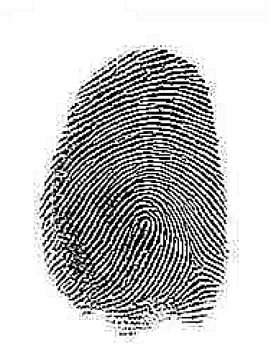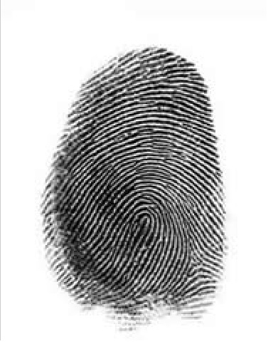

* + 1. **BINARIZAÇÃO:**

Aplicada quando se tem interesse em ter resolução das formas nela presentes, como por exemplo, contornos, padrões geométricos específicos e outros. Consiste em transformar as linhas datilares, adquiridas em 256 níveis de cinza a dois níveis: preto e branco. Determina-se, então, um valor limiar (threshold) de forma que todos os valores inferiores a este limiar sejam levados para um mesmo valor base, e todos os valores superiores a este limiar serão levados para um mesmo valor de topo.

Para esta operação, utiliza-se a função im2bw(imagemcontrastada,threshold) com os seguintes parâmetros:

imagemcontrastada > saída do filtro anterior

threshold > 0.5

**RESULTADOS SOBRE A SAÍDA DO FILTRO ANTERIOR:**

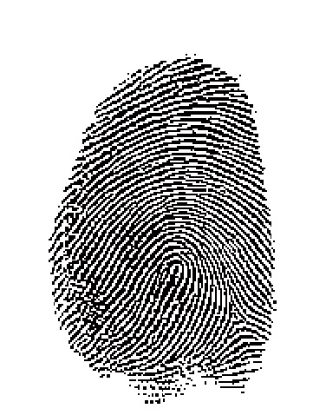

Percebe-se na imagem da esquerda, nos contornos principalmente, que há tons de cinza. Na segunda imagem, através da binarização, temos a imagem apenas em preto e branco.

* + 1. **ESQUELETIZAÇÃO:**

A geração de um esqueleto digital é freqüentemente um dos primeiros passos em sistemas de visão computacional, quando o objetivo é extrair características de um objeto em uma imagem. Um esqueleto de um objeto visa representar a forma do objeto em um número menor de *pixels* no qual todos eles são necessários. Portanto, deve ter todas as informações contidas na imagem original: posição, orientação e comprimento dos segmentos.

Para a implementação prática, primeiramente tomamos o negativo da imagem com a função not(imagem). Em seguida, para gerar o esqueleto digital, utiliza-se a função bwmorph(imagem, operação, N), com os seguintes parâmetros:

Imagem > saída do filtro anterior

Operação > ‘skel’

N > ‘Inf’

**RESULTADOS SOBRE UMA IMAGEM ALEATÓRIA:**

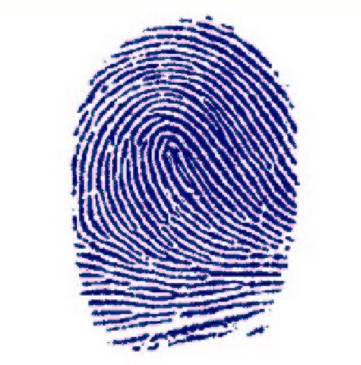

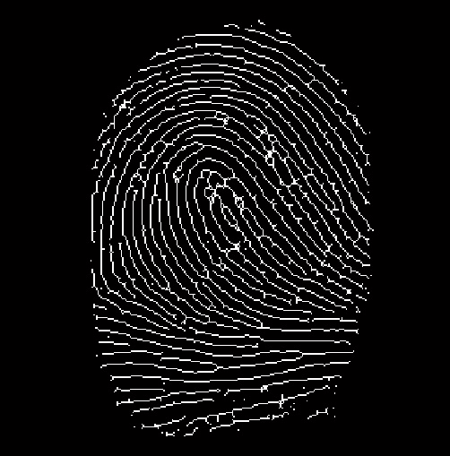

**RESULTADOS SOBRE OUTRA IMAGEM EXEMPLO:**

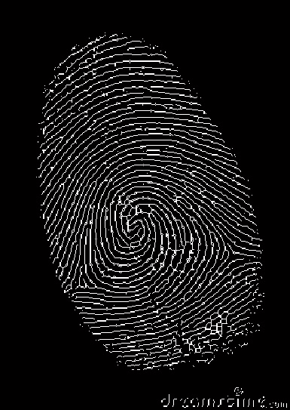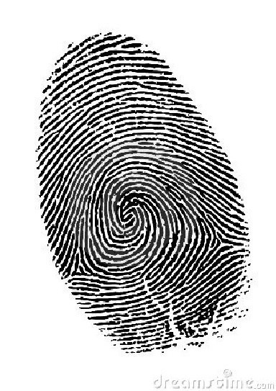

**3.2. EXTRAÇÃO DAS CARACTERÍSTICAS:**

Recapitulando, as características que são utilizadas para a identificação da impressão digital são chamadas de minúcias. E como dito anteriormente, quando se tem por objetivo extrair características de uma imagem associadas à geometria dos objetos, devemos utilizar os Elementos Estruturantes. Neste trabalho, estamos interessados apenas na identificação das bifurcações. Os elementos estruturantes para bifurcações têm a seguinte forma:

* mask_hr = [ 0 0 1 mask_hl = [ 1 0 0 mask_vt = [ 0 1 0 mask_vb = [ 1 0 1

1 1 0 0 1 1 0 1 0 0 1 0

0 0 1 ] 1 0 0 ] 1 0 1 ] 0 1 0 ]

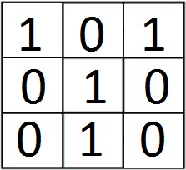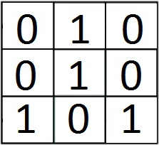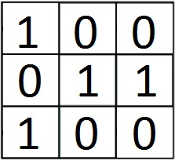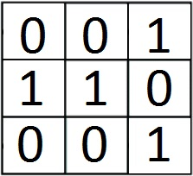

Através de uma breve análise na forma destas matrizes, podemos observar o formato “Y” formado pelos “1”, ou seja, o formato de uma bifurcação.

Com a função imerode, é feito agora, uma operação de “erosão” sobre a imagem, de forma que tudo aquilo que não representa bifurcações, seja apagado.

* Definição de Operação de Erosão: O elemento estruturante (3x3) varre todos os elementos da matriz imagem. Se TODOS os pixels sob o elemento estruturante forem 1 então o pixel central fica 1.

**RESULTADOS DO IMERODE:**

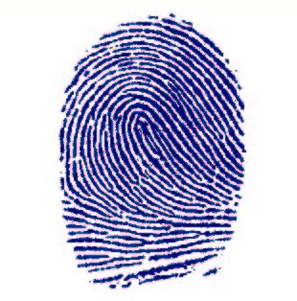

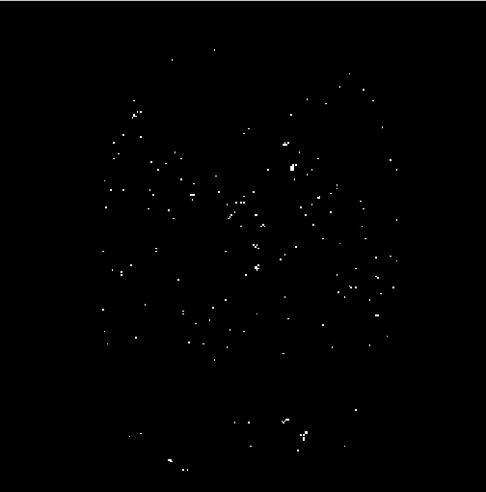

Para expor as bifurcações encontradas, a operação utilizada foi a de Dilatação. Com o comando strel, criamos um elemento estruturante para interagir com a imagem e fazer a operação da qual precisamos. Com o comando imdilate(imagem de saída da etapa anterior, elemento estruturante), explicitamos as bifurcações.

* Definição de Dilatação de imagem: se ALGUM pixel sob o elemento estruturante for 1, então o pixel central fica 1.

**RESULTADOS DO IMDILATE:**

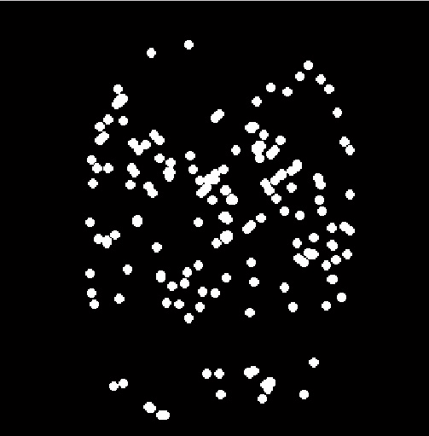

Na última etapa do algoritmo, faz-se a soma da imagem do esqueleto da impressão digital com a imagem das bifurcações explicitadas pelo comando imdilate:

**RESULTADOS FINAIS**

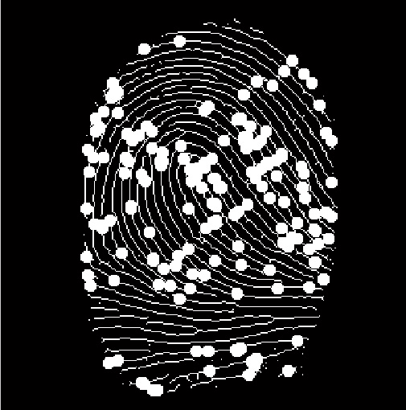

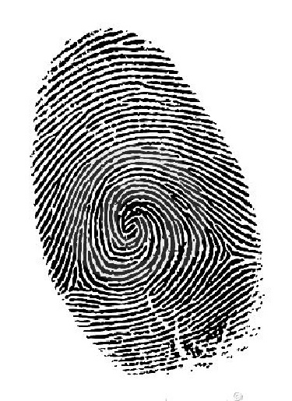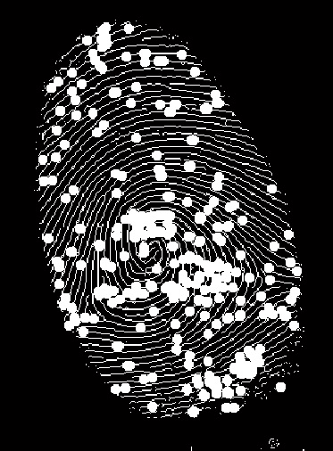

1. **O Algoritmo**

A explicação do algoritmo foi feita ao longo do trabalho.

function impdigital (figura)

original = imread(figura);

subplot(3,2,1),imshow(original), title('Original');

mask = [-1 -1 -1

-1 9 -1

-1 -1 -1];

imgcontraste = imfilter(original,mask,'conv'); %Filtro Passa-Altas

subplot(3,2,2),imshow(original), title('Imagem Filtrada');

img_bw = im2bw(imgcontraste,0.5); %Binarizaçao

subplot(3,2,3),imshow(img_bw), title('Imagem Binarizada');

img_bw_neg = not(img_bw); %Negativo

img_fil = bwmorph(img_bw_neg, 'spur');

img_skel = bwmorph(img_fil,'skel',Inf); %Esquelitizaçao

subplot(3,2,4),imshow(img_skel), title('Esqueletizaçao');

mask_hr = [ 0 0 1

1 1 0

0 0 1 ];

mask_hl = [ 1 0 0

0 1 1

1 0 0 ];

mask_vt = [ 0 1 0

0 1 0

1 0 1 ];

mask_vb = [ 1 0 1

0 1 0

0 1 0 ];

%Aplicando Elementos Estruturantes para Bifurcações

img_out = imerode(img_skel,mask_hr);

img_out = img_out + imerode(img_skel,mask_hl);

img_out = img_out + imerode(img_skel,mask_vt);

img_out = img_out + imerode(img_skel,mask_vb);

%Destacando Bifurcações encontradas

edilate = strel('disk',5);

img_out_ball = imdilate(img_out,edilate);

img_out_bif = and (img_skel,img_out_ball);

subplot(3,2,5),imshow(img_out_bif), title('Bifurcações');

img_out_fim = or (img_skel,img_out_ball);

subplot(3,2,6),imshow(img_out_fim), title('Resultado Final');

figure

imshow(original)

figure

imshow(img_out_fim)

end

1. **Conclusão**

Este trabalho foi baseado em um outro, realizado por alunos da unesp. Porém, havia problemas na implementação do filtro da média, de forma que o algoritmo proposto por eles não funcionava. Pois então, alterações foram feitas de forma a tornar o algoritmo funcional. O processo todo de identificação abordado neste trabalho é um processo simplificado, de forma que algumas etapas foram suprimidas por motivos de complexidade e tempo. Uma etapa bastante importante, que fora suprimida neste trabalho foi a etapa de identificação de falsas minúcias, que aumenta a eficiência do programa. Uma proposta para um futuro trabalho, além da implementação da etapa de identificação de falsas minúcias, seria treinar uma rede neural para tomar a decisão final de qual indivíduo seria o dono da impressão digital.

Em geral, o objetivo de implementar os conhecimentos adquiridos em sala de aula e observar as etapas de filtragem presentes num processo simplificado de processamento digital de imagem, fora cumprido satisfatoriamente.

1. **Referências Bibliográficas**

<https://www.google.com.br/url?sa=t&rct=j&q=&esrc=s&source=web&cd=1&ved=0ahUKEwiL5O_Q2bnJAhVGsJAKHeTSA3MQFggbMAA&url=http%3A%2F%2Fwww.ic.unicamp.br%2F~dcarlos%2FProjetos%2Fgraduacao%2Fdigitais%2FTextoImpDigital.pdf&usg=AFQjCNFlsKGMHaIfK49Q8ofREbzx6BYZaQ&bvm=bv.108194040,d.Y2I&cad=rja> – ALUNOS UNESP Ciências da Computação

[www.ufjf.br/ppee/files/2008/12/fica%C3%A7%C3%A3o-de-Impress%C3%B5es-Digitais-Baseada-na-Extra%C3%A7%C3%A3o-de-Min%C3%BAcias-Thiago-da-Silva-Castro1.pdf](http://www.ufjf.br/ppee/files/2008/12/fica%C3%A7%C3%A3o-de-Impress%C3%B5es-Digitais-Baseada-na-Extra%C3%A7%C3%A3o-de-Min%C3%BAcias-Thiago-da-Silva-Castro1.pdf) – Thiago da Silva Castro Programa - de Pós-Graduação em Engenharia Elétrica – Universidade Federal de Juiz de Fora